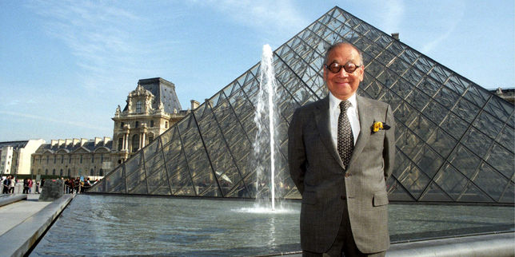
La Pyramide du Louvre

Ieoh Ming Pei

Présentation de l’œuvre :
La Pyramide du Louvre est une architecture de verre et de métal, située au milieu de la cour Napoléon du musée du Louvre à Paris, au dessus du hall d’accueil.
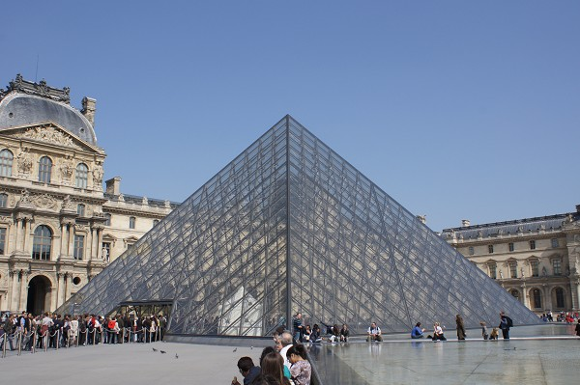
Commandée par le président de la République François Mitterrand en 1983, la pyramide a été conçue par l'architecte sino-américain Ieoh Ming Pei. La structure, qui a été entièrement construite en métal, s'élève à 21,64 mètres sur une base carrée de 35,42 mètres de côté et pèse environ 95 tonnes. La pyramide est composée de 603 losanges et 70 triangles en verre. Elle a été inaugurée le 30 mars 1989 et ouverte au public le 1er avril 1989. Il s’agit de la première grande construction à avoir été réalisée en verre feuilleté.

Bien que la pyramide ait suscité une grande controverse lors de la présentation de son projet en 1984, elle est devenue au début du XXIe siècle la troisième œuvre du Louvre la plus appréciée après La Joconde et la Vénus de Milo.

Biographie de l’architecte :

Ieoh Ming Pei est un architecte américain d’origine chinoise né le 26 avril 1917.
Ses réalisations se caractérisent par la recherche d’une certaine pureté des formes (souvent géométriques) alliée à une efficacité fonctionnelle, inscrites dans le mouvement du style international. Il utilise des matériaux froids tels que la pierre, le béton, le verre et l’acier.
Il a réalisé un très grand nombre de projets dans le monde entier dont une quarantaine de gratte-ciel. En 1983, il reçoit le prix Pritzker (équivalent du prix Nobel pour les architectes) et commence le chantier de la Pyramide du Louvre qui s’achèvera en 1988.
Contexte historique :

François Mitterrand est élu Président de la République en mai 1981. C’est le 1er président socialiste de la Vème République. Il fait de nombreuses réformes marquantes pendant son 1er septennat: l'abolition de la peine de mort, l'augmentation du Smic, la retraite à 60 ans, la 5ème semaine de congés payés, la naissance de l'impôt sur la fortune, la libéralisation de l’audiovisuel...
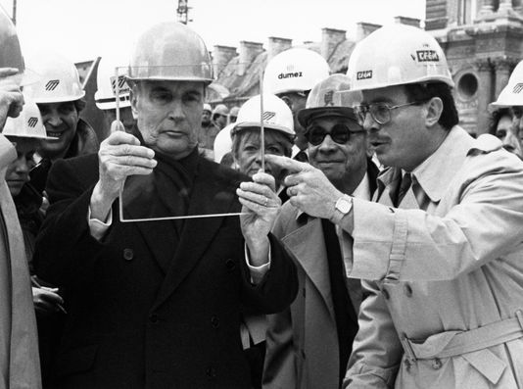

Au cours de ses deux septennats (1981 -1995), il engage des « Grands travaux» pour laisser une trace dans l’histoire et démocratiser la culture: il a doté la France du Grand Louvre, du nouvel Opéra de Paris, de la Cité de la musique, de la Très Grande Bibliothèque (Nouvelle Bibliothèque de France) et de l’Arche de la Défense.

Le 26 septembre 1981, François Mitterrand annonce que le musée du Louvre allait s’installer dans la totalité du palais, une partie était alors occupée par le ministère des Finances. Cette rénovation s’inscrit dans le cadre des Grands Travaux. François Mitterrand choisira Ieoh Ming Pei et son projet pour la réalisation de la pyramide du Louvre malgré de très nombreuses critiques : pyramide qui « défigure » le Louvre, «assassinat» de l’art et de la culture…
L’architecte accepte la commande en juin 1983 et propose un plan qui envisage d’utiliser la cour Napoléon III comme nouvelle entrée centrale, qui donnera accès non seulement aux salles existantes, mais aussi aux espaces libérés de l’aile Richelieu.

Cahier des charges

En 1981, le Louvre est un musée poussiéreux et saturé. Il n’a pas d’entrée monumentale. Il manque de certains équipements pour accueillir les touristes toujours plus nombreux... Les objectifs du projet sont donc de :
• Réaménager tout le musée et l’agrandir
• Libérer l’aile occupée par le Ministère des finances
• Créer une nouvelle cour centrale (la Cour Napoléon): comme on ne peut prendre de l’espace dans les bâtiments car les collections l’occupent entièrement, la nouvelle entrée centrale sera forcément souterraine
• Créer un volume pour que cette nouvelle entrée ne soit pas comme une «bouche de métro» ou une «entrée de parking souterrain»
• Mais ce nouveau bâtiment ne doit pas cacher les bâtiments anciens, au contraire il doit les mettre en valeur

Pei doit donc relever le défi de créer une entrée qui se voit, identifiable pour les touristes, mais tout en s’intégrant aux bâtiments anciens, sans les dénaturer! Sa solution: une pyramide de verre et d’acier.
Description :

Située au centre de la cour Napoléon, la pyramide du Louvre fait face à l’arc de triomphe du Carrousel, au jardin des Tuileries (à l’ouest) et au pavillon de l’horloge (côté est). Elle se situe sur le grand axe est/ouest parisien : depuis la Cour Napoléon jusqu’à l’Arche de la défense (En passant par la Pyramide, L’Arc de triomphe du Carrousel, le Jardin des Tuileries, la Place de la Concorde et l’Obélisque, l’Avenue des Champs Elysées, l’Arc de triomphe de la Place de l’Etoile).
Elle est l'entrée principale du Louvre et mène à un sous-sol d'accueil permettant d'accéder aux différentes ailes du musée ainsi qu'à des boutiques.
Elle n'est que la partie émergée d'un immense espace de circulation souterrain qui permet d'accéder aux différentes galeries.
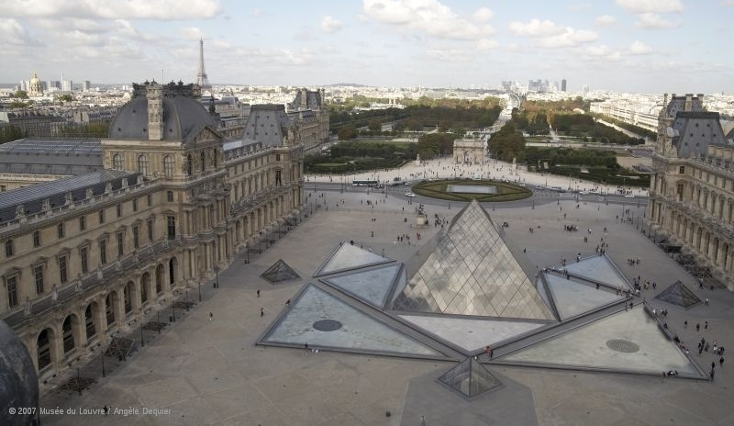

Le projet de Ieoh Ming Pei comprend plusieurs pyramides, cinq au total : la pyramide principale qui est la plus visible, la pyramide inversée qui se situe sous le carrousel du Louvre et trois mini-pyramides, appelées pyramidions, entourant la pyramide principale bordée de bassins d'eau triangulaires. Chacune des pyramides constitue un puits de lumière qui permet d'introduire la lumière naturelle dans l'espace souterrain.
Les bassins triangulaires reflètent les bâtiments alentours: le Pavillon de l'horloge, le Pavillon Richelieu, le Pavillon Denon.

La pyramide principale fut un défi technique : il s’agit d’une pyramide régulière à base carrée (côté de largeur 35,42m) et de hauteur 21,64m. La structure est métallique: c'est un réseau complexe qui assure la stabilité de la Pyramide avant la mise en place des panneaux de verres.
La réalisation de ce réseau était le gros défi, il devait être extrêmement solide et léger. Ce système comprend 128 poutres maintenues par 16 fins câbles d'acier. C'était un chantier colossal avec une première maquette grandeur nature sur le site même constituée de poteaux et de câbles. Il a fallu creuser mais avec la Seine proche ce n'était pas simple, il a fallu trouver et faire construire sur mesure un verre solide, léger et transparent.
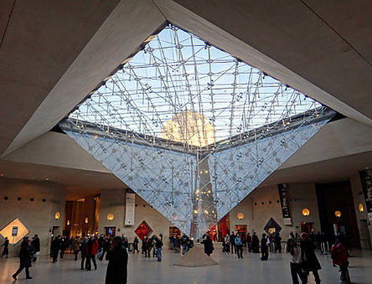
La Pyramide inversée du Louvre est construite dans la même logique mais avec seulement 7 triangles à la base de chaque face. Elle est constituée de 84 losanges et 28 triangles. Cette pyramide inversée ne pouvant pas être directement au contact de l'extérieur car l'eau s'y accumulerait, elle est recouverte par une surface vitrée du même type presque plane, cachée au niveau du sol naturel par les haies au centre de la place du Carrousel.

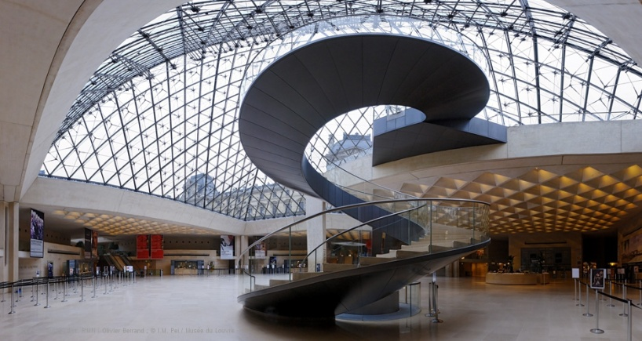

Un escalier hélicoïdal, ainsi que deux escalators, permettent aux spectateurs d’accéder à la l’espace souterrain et au grand hall d’accueil.

Analyse :

Avec ses façades transparentes et la lumière qui la traverse, on surnomme maintenant la pyramide principale « le diamant du Louvre ».
Plus qu'une simple entrée, Ieoh Ming Pei a réalisé une œuvre architecturale, une sculpture lumineuse. L’architecte voulait absolument un verre résistant très transparent et incolore (très dur à fabriquer !). Le verre crée alors un jeu sur les reflets et fait entrer la lumière dans le sous-sol. Le verre de la pyramide réfléchit le ciel. L’eau des bassins qui entourent la pyramide multiplie les jeux de miroir. La pyramide crée un nouvel espace, entre l’intérieur et l’extérieur : de l’intérieur de la pyramide, on voit le Louvre redessiné à travers l’acier et le verre... De l’extérieur, la pyramide ressemble à une sculpture.
Contrairement aux craintes des détracteurs de l'époque des grands travaux, la pyramide ne cache pas le Louvre, elle le laisse apparaître à travers elle, elle le met en valeur. Et ce sont les matériaux et les techniques modernes qui permettent cette prouesse et créent du lien entre le passé et le présent.

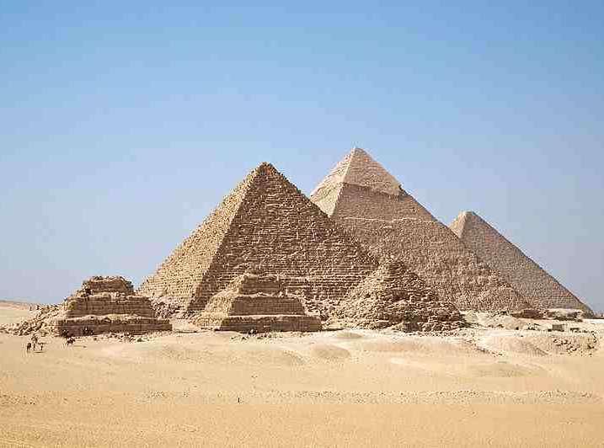
En réalisant plusieurs pyramides, Ieoh Ming Pei s'inspire clairement des pyramides du site de Gizeh en Egypte, la pyramide de Khéops étant la plus célèbre. C'est une manière de faire un clin d'œil à l'histoire: les pyramides sont les premières architectures monumentales réalisées de l'histoire. C'est également une façon de faire référence aux collections égyptiennes du musée du Louvre.

Mais cet « emprunt » à l’histoire de l’art détourne la forme:
- en changeant de matériau : le verre est un matériau transparent (sensation de fragilité, transparence) dont les qualités sont opposées à celles des Pyramides d’Egypte en pierre (sensation de solidité, massivité, opacité)
- en changeant de fonction: La Pyramide du Louvre a une entrée alors que les Pyramides d’Egypte sont des tombeaux murés. Sa fonction est d’assurer une circulation, alors que dans la Pyramide égyptienne est un bâtiment clos, fermé, où l’on ne peut entrer, qui doit rester inviolé.

La pyramide du Louvre est un parfait exemple de la manière dont l'art du XXème siècle mélange innovation et tradition. Pei s'inspire des pyramides égyptiennes pour la forme de son architecture, faisant ainsi un clin d'œil à l'histoire, et rend visibles les vestiges moyenâgeux dans la partie souterraine. Il agit en cela dans une continuité par rapport à l'histoire du palais devenu musée. En insérant sa structure moderne, la pyramide, dans un bâtiment classique, le Louvre, il provoque une rupture qui a soulevé de nombreuses critiques. Alors qu'aujourd'hui personne n'imagine le Louvre sans sa pyramide. C'est devenu un des monuments phare de la capitale française, symbole du lien qui existe entre l'architecture antique et l'architecture contemporaine.

Aujourd’hui, la Pyramide est victime de son succès, il y a trop de touristes! Cela sature l’entrée. Un nouvel aménagement est prévu, dans le Projet «Louvre 2020», pour augmenter sa capacité d’accueil et multiplier les accès handicapés...

Ouverture :

- Le musée Juif de Berlin de Daniel Libeskind (forme architecturale en lien avec la collection et l’Histoire, exposition souterraine)
- Le centre Georges Pompidou de Richard Rogers et Renzo Piano (transparence, esthétisme et prouesse technique)
- L’Opéra de Lyon de Jean Nouvel

